

Università di Pisa

Facoltà di Ingegneria

Corso di laurea in

Ingegneria Informatica

Documentazione Progetto per il corso di

Basi di dati Anno Accademico 2016-2017

Prof. Gigliola Vaglini, Ing. Francesco Pistolesi

Studenti: Mantovani Giacomo, Pellicci Giacomo

Matricola: 533780, 533903

Indice

|  |  |  |  |  |
| --- | --- | --- | --- | --- |
| **1.** | **Progettazione concettuale .....................................................................................................** | | | 3 |
|  | 1.1 | Diagramma E-R ............................................................................................................... | | 4 |
| **2.** | **Documentazione del diagramma E-R ......................................................................................** | | | 5 |
|  | 2.1 | | Documentazione delle entità ............................................................................................ | 5 |
|  | 2.2 | | Documentazione delle relazioni ........................................................................................ | 8 |
|  | 2.3 | | Regole di vincolo ............................................................................................................... | 13 |
|  | 2.4 | | Ristrutturazione del diagramma E-R ................................................................................. | 13 |
| **3.** | **Individuazione e analisi delle operazioni sui dati ....................................................................** | | | 14 |
|  | 3.1 | Operazione 1 .................................................................................................................... | | 15 |
|  | 3.2 | Operazione 2 .................................................................................................................... | | 19 |
|  | 3.3 | Operazione 3 .................................................................................................................... | | 20 |
|  | 3.4 | Operazione 4 .................................................................................................................... | | 21 |
|  | 3.5 | Operazione 5 .................................................................................................................... | | 23 |
|  | 3.6 | Operazione 6 .................................................................................................................... | | 24 |
|  | 3.7 | Operazione 7..................................................................................................................... | | 25 |
|  | 3.8 | Operazione 8 .................................................................................................................... | | 28 |
| **4.** | **Progettazione logica ..............................................................................................................** | | | 30 |
|  | 4.1 | | Schema logico .................................................................................................................. | 30 |
|  | 4.2 | | Vincoli di integrità referenziale ........................................................................................ | 32 |
|  | 4.3 | | Analisi delle dipendenze funzionali e normalizzazione .................................................... | 35 |
| **5.** | **Area Analytics .......................................................................................................................** | | | 38 |
|  | 5.1 | Funzionalità 1 .................................................................................................................. | | 38 |
|  | 5.2 | Funzionalità 2 .................................................................................................................. | | 41 |
|  | 5.3 | Funzionalità 3 .................................................................................................................. | | 46 |

**PROGETTAZIONE CONCETTUALE**

Per la costruzione dello schema concettuale abbiamo adottato la strategia bottom-up.

Si parte dalle specifiche iniziali e si suddividono fino a dare specifica ad una

componente minima, in questo caso i capitoli della documentazione fornita, di cui si disegna lo schema

E-R.

Questi schemi vengono fusi e integrati fino ad ottenere lo schema finale.

Il vantaggio che abbiamo potuto trarre dalla strategia bottom-up è quello di poter descrivere preliminarmente senza preoccuparci, le singole componenti della base di dati.

Attuando questa tecnica siamo riusciti ad ottenere uno schema concettuale corrispondente ai requisiti dati.

**1.1** Diagramma E-R

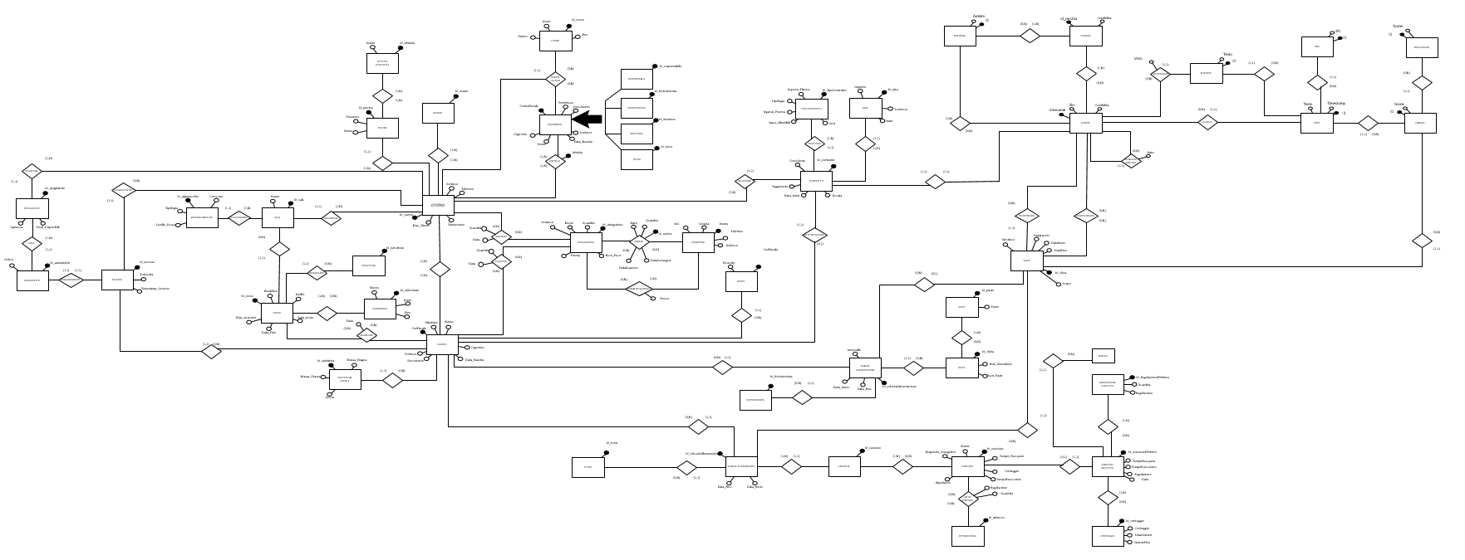

|  |  |  |  |
| --- | --- | --- | --- |
| **2.** Documentazione del diagramma E-R  **2.1** Documentazione delle entità | | | |
| Di seguito è stata riportata una tabella contenente le varie entità, e per ciascuna di esse è presente una piccola descrizione, i relativi attributi ed infine la chiave primaria. | | | |
| **Entità** | **Descrizione** | **Attributi** | **Identificatore** |
| Centro | Ogni sede presente sul territorio nazionale. | IdCentro, Indirizzo, Telefono, Dimensione, MaxClienti; | IdCentro |
| Sala | Le sale di un centro fitness | IdSala, Nome; | IdSala |
| Apparecchiatura | Tutte le caratteristiche di una di un’apparecchiatura | IdApparecchiatura, Nome, Tipologia, Consumo, LivelloUsura; | IdApparecchiatura |
| Cliente | Le persone che accedono ad almeno un centro dell’azienda | CodFiscale, Nome, Cognome, DataNascita, Indirizzo, Documento, Prefettura, Obiettivo, Scopo; | CodFiscale |
| Dipendente | Le persone che lavorano nei vari centri fitness | CodFiscale, Nome, Cognome, DataNascita, Indirizzo, Documento, Prefattura; | CodFiscale |
| Contratto | Contratti sottoscritti con i vari clienti | IdContratto, Tipo, DataInizio, Durata, Pagamento; | IdContratto |
| TipoContratto | Tipologia del contratto scelta dal cliente | IdTipoContratto, Nome, IngressiFitness, DimensionePiscina, IngressiPiscina, Corsi | IdTipoContratto |
| Piscina | Piscine di proprietà dell’azienda | IdPiscina, Nome, Dimensione | IdPiscina |
| AttivitaAcquatica | Tutte le discipline svolte nelle piscine del centro | IdAttivita, Nome; | IdAttivita |
| Scopo | Obiettivo che il cliente intende raggiungere | CodFiscale, Muscolo; | CodFiscale |
| Rata | Rate pagate o da pagare da parte del cliente | IdRata, Importo, Scadenza, Stato; | IdRata |
| SchedaAllenamento | Scheda di allenamento che un cliente segue o ha seguito | IdSchedaAllenamento, DataInizio, DataFine, | IdSchedaAllenamento |
| Sessione | Sessioni di allenamento programmate | IdSessione; | IdSessione |
| Esercizio | Esercizi svolti dai vari clienti | IdEsercizio, Nome, DispendioEnergetico, Ripetizioni, Conteggio, TempoRecupero, TempoEsecuzione; | IdEsercizio |
| SchedaAlimentazione | Alimentazione creata in base all’obiettivo di un cliente | IdSchedaAlimentazione, DataInizio, DataFine, Intervallo; | IdSchedaAlimentazione |
| Dieta | Dieta assegnata ad un cliente da un medico nutrizionista | IdDieta, Kcal, NumPasti; | IdDieta |
| StatisticheCliente | Misurazioni di un cliente eseguite da un medico nutrizionista | IdStatisticheCliente, Peso, MassaMagra, MassaGrassa, Acqua, Data; | IdStatisticheCliente |
| Pasto | Raccolta di pasti che possono comporre le diete | Idpasto, Pasto; | IdPasto |
| Accessi | Controllo di ingresso e uscita dei vari clienti dal centro | IdAccesso, TimestampAccesso, OraUscita; | IdAccesso |
| Armadietto | Armadietto assegnato al cliente quando entra in un centro fitness | IdArmadietto, Codice, Stato; | IdArmadietto |
| Spogliatoio | Spogliatoi dei vari centri fitness | IdSpogliatoio, Capienza, PostiDisponibili, Posizione; | IdSpogliatoio |
| Corso | Corsi di varie attività organizzati dai centri fitness | IdCorso, Disciplina, Livello, DataInizio, DataFine, MaxIscrizioni; | IdCorso |
| Calendario | Date e orari dei vari corsi | IdCalendario, Giorno, Inizio, Fine; | IdCalendario |
| Turno | Descrive i giorni e fasce orarie in cui è necessario avere dipendenti a lavoro | IdTurno, Giorno, Inizio, Fine; | IdTurno |
| EsercizioEffettivo | Effettiva modalità di svolgimento di un esercizio da parte del cliente (differenze con la modalità proposta sulla scheda) | IdEsercizioEffettivo, TempoRecupero, TempoEsecuzione, Data; | IdEsercizioEffettivo |
| RegolazioneEffettiva | Effettiva modalità di regolazione di un determinato esercizio | IdRegolazioneEffettiva, Regolazione, Quantità; | IdRegolazioneEffettiva |
| Conteggio | Conteggio della fedeltà di riproduzione di ogni ripetizione | IdConteggio, Conteggio, IstanteInizio, IstanteFine; | IdConteggio |
| Integratore | Informazioni degli integratori presenti in una confezione | IdIntegratore, Nome, Sostanza, Quantità, Num_Pezzi, Forma; | IdIntegratore |
| Fornitore | Aziende con cui è possibile effettuare ordini di integratori | NomeFornitore, Società, IVA, GiorniPagamento, Indirizzo, Telefono; | NomeFornitore |
| Ordine | Ordini di integratori effettuati dal centro fitness | IdOrdine, Stato, DataEvasione, Quantità, DataConsegna; | IdOrdine |
| Utente | Informazioni dell’account associato ad un cliente | Username, Pin, Karma; | Username |
| Interesse | Insieme di interessi scelti dall’utente | IdInteresse, Ambito; | IdInteresse |
| Post | Pubblicazioni effettuate da un utente sul forum | Idpost, Testo, Timestamp; | IdPost |
| Thread | Suddivisione delle aree tematiche del forum | IdThread, Nome; | IdThread |
| Area Forum | Aree tematiche che compongo il forum | IdAreaForum, Nome; | IdAreaForum |
| Link | Link ipertestuali all’interno di un post | IdLink, URL; | IdLink |
| Risposta | Risposte dei vari utenti ad un post | IdRisposta, Testo, sommaVoti; | IdRisposta |
| Tutor | Sono tutte generalizzazioni dell’entità Dipendente, in quanto sono dipendenti con “particolari” mansioni. | | |
| Responsabile |
| Direttore |
| Nutrizionista |
| Istruttore |
| Sfida | Informazioni riguardo a sfide lanciate dai clienti | IdSfida, DataLancio, DataInizio, DataFine, Scopo; | IdSfida |
| Cerchia | Collega vari utenti in una cerchia | IdCerchia; | IdCerchia |
| Attrezzatura | Attrezzi utilizzati nelle attività | IdAttrezzatura, Nome; | IdAttrezzatura |
| Orario | Orario di apertura dei centri fitness | IdOrario, OraInizio, OraFine; | IdOrario |
| Valutazione | Valutazione espressa da un utente ad una risposta correlata ad un post | IdValutazione, Voto; | IdValutazione |
| Giacenza | Magazzino contenente gli integratori venduti da un determinato centro | IdGiacenza, Data, Ordine, Quantità; | IdGiacenza |
| Acquisto | Acquisto di integratori da parte di un cliente | IdAcquisto, Quantità, Data; | IdAcquisto |

**2.1** Documentazione delle relazioni

Di seguito è stata riportata una tabella contenente le relazioni tra le varie entità. Per ogni relazione è presente una descrizione, le entità coinvolte e gli eventuali attributi.

|  |  |  |  |
| --- | --- | --- | --- |
| **Relazione** | **Descrizione** | **Entità coinvolte** | **Attributi** |
| 2.2.1 |  |  |  |
| Ubicazione | Associa le sale al centro fitness di appartenenza | Centro (1,N)  Sala (1,1) |  |
| Collocazione | Associa date apparecchiature alla sala di appartenenza | Sala (1,N)  Apparecchiature (1,1) |  |
| LuogoPiscine | Associa le piscine al centro fitness di appartenenza | Centro (1,N)  Piscine (1,1) |  |
| Svolgimento | Associa le attività acquatiche alle piscine in cui possono essere svolte | Piscine (1,N)  AttivitaAcquatiche (1,N) |  |
| Apertura | Associa ad ogni centro fitness i relativi orari di apertura | Centro (1,N)  Orario (1,N) |  |
| 2.2.2 |  |  |  |
| Impiego | Associa le informazioni di ogni dipendente col centro fitness in cui lavora | Dipendenti (1,N)  Centro (1,N) | Attivita |
| Frequenta | Associa le informazioni di ogni cliente con i centri fitness che frequenta | Centro (1,N)  Cliente (1,N) |  |
| 2.2.3 |  |  |  |
| Locazione | Associa ogni contratto con i centri fitness per i quali è valido | Centro (1,N)  Contratto (1,N) |  |
| Tipologia | Associa ogni contratto con il tipo scelto | Contratto (1,1)  TipoContratto (1,N) |  |
| Pagamento | Associa ogni contratto con le rate pagate o da pagare | Contratto (1,N)  Rata (1,1) |  |
| Sottoscrizione | Associa ogni contratto con il cliente che lo ha sottoscritto | Contratto (1,1)  Cliente (0,1) |  |
| Obiettivo | Associa ogni cliente con lo scopo per il quale usufruisce dei servizi dell’azienda | Cliente (1,1)  Scopo (1,N) |  |
| 2.3.1 |  |  |  |
| Tabella | Associa ad ogni cliente la propria scheda di allenamento, attiva o completata | Cliente (0,N)  SchedaAllenamento (1,1) |  |
| Tutor | Associa ad ogni scheda di allenamento il tutor che l'ha compilata | Dipendente (0,N)  SchedaAllenamento (1,1) |  |
| Sessioni | Associa ad ogni scheda di allenamento tutte le sessioni che la compongono | SchedaAllenamento (1,N)  Sessione (1,1) |  |
| Esercizi | Associa ad ogni sessione tutti gli esercizi che la compongono | Sessione (1,N)  Esercizio (0,N) |  |
| SetupEsercizio | Associa per ogni esercizio tutte le attrezzature necessarie a svolgerlo nel caso ve ne siano | Esercizio (0,N)  Attrezzatura (0,N) | Regolazione, Quantita |
| 2.3.2 |  |  |  |
| FormaFisica | Associa un cliente con le sue misurazioni, qualora siano mai state effettuate | Cliente (0,N)  StatisticheCliente (1,1) |  |
| Nutrizionista | Associa ogni scheda di alimentazione al medico nutrizionista che l'ha compilata | Dipendente (0,N)  SchedaAlimentazione (1,1) |  |
| Nutrizione | Associa ogni scheda di alimentazione il cliente a cui è stata assegnata | SchedaAlimentazione (1,1)  Cliente (0,N) |  |
| Alimentazione | Associa ad ogni scheda di alimentazione una dieta da seguire | SchedaAlimentazione (1,1)  Dieta (0,N) |  |
| Pietanze | Associa ad ogni dieta i pasti che la compongono | Dieta (0,N)  Pasti (1,N) |  |
| 2.3.3 |  |  |  |
| Ingresso | Associa ad ogni cliente ogni accesso da lui effettuato | Cliente (0,N)  Accesso (1,1) |  |
| LuogoAccesso | Associa ad ogni accesso il centro fitness presso il quale è avvenuto | Accesso (1,1)  Centro (0,N) |  |
| Area | Associa ad ogni spogliatoio gli armadietti che contiene | Armadietto (1,1)  Spogliatoio (1,N) |  |
| Posizione | Associa ad ogni spogliatoio il centro di cui fa parte | Spogliatoio (1,1)  Centro (1,N) |  |
| 2.3.4 |  |  |  |
| Iscrizione | Associa ad ogni cliente ogni corso che frequenta | Cliente (0,N)  Corso (0,N) | Data |
| Insegnamento | Associa ad ogni corso l’istruttore responsabile | Corso (1,1)  Istruttore (0,N) |  |
| LuogoCorso | Associa ad ogni corso la sala in cui si tiene | Corso (1,1)  Sala (0,N) |  |
| Date | Associa ad ogni corso per ogni giorno in cui si svolge la fascia oraria | Corso (1,N)  Calendario (0,N) |  |
| 2.3.5 |  |  |  |
| OrarioLavoro | Associa ad ogni dipendente tutti i turni lavorativi che svolge | Dipendente (0,N)  Turno (1,N) |  |
| 2.3.6 |  |  |  |
| Svolgimento | Associa ad ogni esercizio che dovrebbe essere svolto i dati di come l’esercizio è stato effettivamente svolto | Esercizio (0,1)  EsercizioEffettivo (1,1) |  |
| Ripetizioni | Associa all’effettivo svolgimento di un esercizio ad ogni conteggio (associazioni multiple per indicare più ripetizioni)/durata in minuti | EsercizioEffettivo (1,N)  Conteggio (0,N) |  |
| Regolazione | Associa un esercizio effettivo ad ogni regolazione effettivamente utilizzata | EsercizioEffettivo (0,N)  RegolazioneEffettiva (1,N) |  |
| 2.3.8 |  |  |  |
| LuogoAcquisto | Associa ad ogni acquisto il centro in cui viene effettuato | Acquisto (1,1)  Centro (0,N) |  |
| Magazzino | Associa ad ogni centro la quantità di merce disponibile in giacenza | Centro (0,N)  Giacenza (1,1) |  |
| Disponibili | Associa ad ogni integratore la sua presenza in giacenza | Integratore (0,N)  Giacenza (1,1) |  |
| Forniti | Associa ad ogni ordine il fornitore da cui provengono i prodotti ordinati | Ordine (1,1)  Fornitore (0,N) |  |
| Ordinati | Associa ad ogni ordine gli integratori presenti in esso | Ordine (1,N)  Integratore (0,N) |  |
| Effettua | Associa ad ogni cliente l’acquisto effettuato | Cliente (0,N)  Acquisto (1,1) |  |
| Acquisizione | Associa ad ogni acquisto l’integratore comprato | Acquisto (1,1)  Integratore (0,N) |  |
| Commercializzati | Insieme di integratori commercializzati dai vari fornitori | Integratore(0,N)  Fornitore(1,N) | Prezzo |
| 2.4.1 |  |  |  |
| Argomenti | Associa ad ogni utente del forum tutti i suoi interessi | Utente (0,N)  Interesse (1,N) |  |
| Account | Associa ad ogni contratto tutte le informazioni che contraddistinguono un utente del forum | Utente (1,1)  Contratto (1,1) |  |
| Scrittura | Associa un post all’utente che lo ha scritto | Utente (0,N)  Post (1,1) |  |
| Valutazione | Associa una risposta all’utente che l’ha scritta | Utente (0,N)  Risposta (1,1) | Voto |
| Commento | Associa ogni risposta al post al quale si riferisce | Risposta (1,1)  Post (0,N) |  |
| Ipertesto | Associa ad ogni post tutti i link che sono stati inclusi | Post (0,N)  Link (1,1) |  |
| Collegamento | Associa ad ogni thread tutti i post che contiene | Post (1,1)  Thread (0,N) |  |
| Argomento | Associa ad ogni area del forum tutti i thread che contiene | Thread (1,1)  AreaForum (0,N) |  |
| 2.4.2 |  |  |  |
| Accomunare | Associa ad ogni cerchia tutti gli interessi che la caratterizzano | Interesse (0,N)  Cerchia (1,N) |  |
| Conosce | Associa ad ogni cerchia tutti gli utenti che ne fanno parte | Utente (0,N)  Cerchia (1,N) |  |
| RichiestaAmicizia | Associa ad ogni utente(destinatario) tutti gli utenti(mittenti) che hanno inviato una richiesta di amicizia | Utente (0,N)  Utente (1,1) |  |
| 2.4.3 |  |  |  |
| Proponente | Associa ad ogni sfida le informazioni dell’utente proponente | Utente (0,N)  Sfida (1,1) |  |
| TabellaSfida | Associa ad ogni sfida una scheda di allenamento | Sfida (1,1)  SchedaAllenamento (0,N) |  |
| DietaSfida | Associa ad ogni sfida una scheda di alimentazione qualora la preveda | Sfida (0,1)  SchedaAlimentazione (0,N) |  |
| Partecipante | Associa ad ogni sfida ogni utente che partecipa | Sfida (0,N)  Utente (0,N) |  |
| Tema | Associa ad ogni sfida un thread | Sfida (1,1)  Thread (0,N) |  |
| LuogoEsercizio | Associa ad ogni esercizio effettuato il centro in cui viene svolto | EsercizioEffettivo (1,1)  Centro (0,N) |  |
| TemaPost | Associa ad ogni post il thread nel quale viene pubblicato | Post (1,1)  Thread (0,N) |  |

**2.3** Regole di vincolo

Di seguito vengono riportate le regole di vincolo.

* R1 Una apparecchiatura può appartenere ad un solo centro per volta.
* R2 Un apparecchio non può essere utilizzato se il suo livello usura è 100%.
* R3 Ciascun dipendente ha un solo responsabile, così come ciascun centro ha un solo direttore.
* R4 Un istruttore non può tenere un corso quando non è in servizio.
* R5 Un turno di lavoro dura al Massimo 8 ore, un dipendente non può essere assegnato a due centri diversi uno stesso giorno, un dipendente non può tenere due corsi in due sale diverse nella stessa fascia oraria dello stesso giorno.
* R6 Un post non può appartenere a più thread.
* R7 Ogni utente del centro fitness può avere un solo account del forum.
* R8 Un utente con contratto scaduto ha l’account necessariamente bloccato.

**2.4** Ristrutturazione diagramma E-R

I sistemi tradizionali per la gestione delle basi di dati non consentono di rappresentare direttamente una

generalizzazione, è necessario dunque trasformare questo costrutto in altri costrutti del modello E-R per i quali esiste una implementazione naturale che non sono altro che le entità e le relazioni.

La generalizzazione presente nel diagramma E-R che deve essere soggetta a una trasformazione è quella relativa a Dipendente.

**Generalizzazione** **Dipendente**

La tecnica che viene utilizzata per eliminare la generalizzazione Dipendente è l’accorpamento dell’entità figlie della generalizzazione nell’entità padre. Si effettua l’eliminazione delle quattro entità `Responsabile`, `Nutrizionista`, `Direttore` e `Tutor` e le loro proprietà vengono aggiunte all’entità padre che è `Dipendente`. Infine viene aggiunto all’entità padre l’attributo `Tipologia` tramite il quale è possibile definire di quale tipo di dipendente si tratta.

**3.** Individuazione e analisi delle operazioni sui dati

Dopo aver effettuato la ristrutturazione del diagramma E-R sono state individuate 8 operazioni significative:

1. Assegnamento di un armadietto all'accesso di un cliente.
2. Dato IdCentro e Disciplina, se esiste un corso a cui è possibile iscriversi ne visualizza la data di inizio.
3. Per ogni tipologia di contratto restituisce la percentuale che copre dei contratti attualmente validi.
4. Conteggio clienti iscritti per ogni centro fitness, accessi nel mese solare precedente a quello attualmente in corso.
5. Elencare i contratti in scadenza entro due settimane dalla data odierna affinchè l'azienda possa contattare il cliente per il rinnovo.
6. Dato un centro, controlla quali apparecchiature sono usurate più del 90% e riporta il nome del centro, della sala e il codice delle apparecchiature in questione.
7. All’inserimento di una nuova valutazione per una risposta viene ricalcolata la credibilità di un utente. Dipendente dal numero dei Post da esso sottoposti al forum e dai voti ricevuti alle risposte ai post, la credibilità di un utente viene calcolata come 100 * (nPost * sommaVoti)
8. Alla richiesta di un cliente di un integratore che non è né presente in magazzino né è stato ordinato, viene effettuato l'ordine.

**3.1** Operazione 1

All'accesso di un cliente in una palestra gli viene assegnato un armadietto libero.

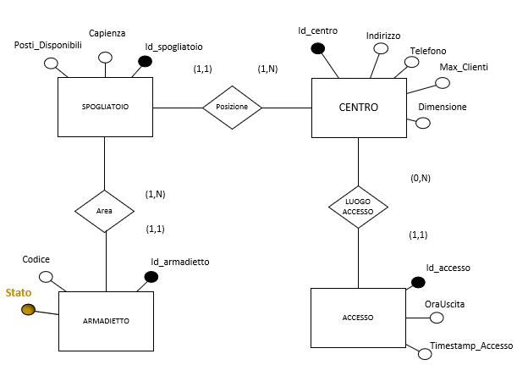

*Tavola dei volumi*

|  |  |  |
| --- | --- | --- |
| **Concetto** | **Tipo** | **Volume** |
| Centro | E | 20 |
| Accesso | E | 10.000.000 |
| Spogliatoio | E | 80 |
| Armadietto | E | 800 |
| Posizione | R | 80 |
| Area | R | 800 |
| LuogoAccesso | R | 10.000.000 |

4 spogliatoi per centro, 100 armadietti per spogliatoio

Stimando 300 accessi in ogni centro al giorno si hanno circa 2.190.000 accessi l’anno.

Si prevede la memorizzazione di 10.000.000 di accessi.

*Tavola degli accessi*

|  |  |  |  |
| --- | --- | --- | --- |
| **Concetto** | **Costrutto** | **Accessi** | **Tipo** |
| Centro | Entita | 1 | L |
| Accesso | Entita | 3 | L |
| Spogliatoio | Entita | 1 | L |
| Armadietto | Entita | 1 | S |
| Posizione | Relazione | 1 | L |
| Area | Relazione | 1 | L |

***Analisi costo-beneficio sull’introduzione della ridondanza***

L’introduzione di una ridondanza nella tabella Armadietto, contenente per ogni armadietto lo ***Stato*** attuale cioè *Libero* o *Occupato*, sembrerebbe un buon metodo per ridurre il costo dell’operazione di assegnamento di un armadietto libero al momento di un nuovo accesso in un centro fitness.

Si prevede un trigger per mantenere aggiornata la ridondanza.

Considerando un volume giornaliero di accessi in un centro pari a 300, si ha che in un anno avvengono tra i vari centri fitness 2.190.000 accessi. Stimando una memorizzazione di circa 10.000.000 record nella tabella *Accessi*, rende l’operazione molto costosa. Con l’aggiunta della ridondanza non è più necessario accedere alla tabella *Accessi*.

Il trigger agisce al momento di un UPDATE nella tabella Accessi e verifica se l’attributo OraUscita è diverso da NULL, in caso imposta la ridondanza *Stato* = “libero”.

*Tavola degli accessi del trigger*

|  |  |  |  |
| --- | --- | --- | --- |
| **Concetto** | **Costrutto** | **Accessi** | **Tipo** |
| Armadietto | Entita | 1 | S |

*Tavola degli accessi dopo l’aggiunta della ridondanza* ***Stato***

|  |  |  |  |
| --- | --- | --- | --- |
| **Concetto** | **Costrutto** | **Accessi** | **Tipo** |
| Centro | Entita | 1 | L |
| Spogliatoio | Entita | 1 | L |
| Armadietto | Entita | 1 | S |
| Posizione | Relazione | 1 | L |
| Area | Relazione | 1 | L |

In seguito a queste considerazioni, l’introduzione della ridondanza risulta molto vantaggiosa e pertanto la ridondanza viene effettivamente implementata.

**Operazione 1 senza ridondanza:**

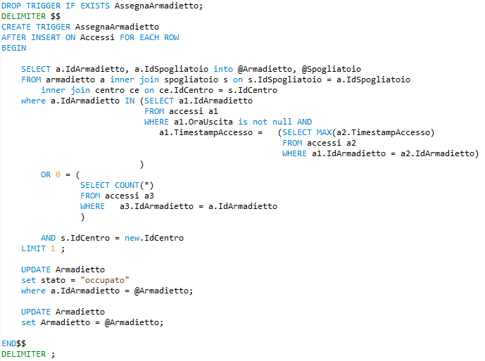

**Operazione 1 con ridondanza Stato:**

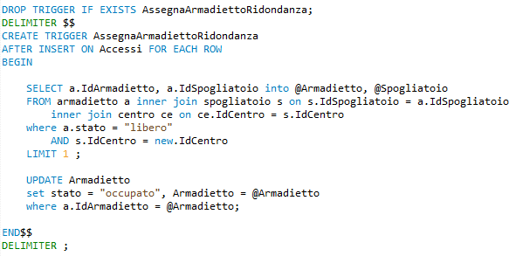

**Trigger che gestisce la ridondanza Stato:**

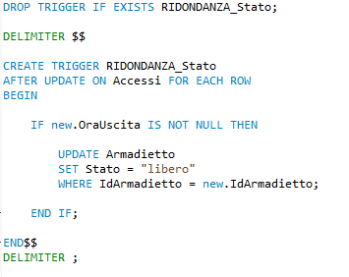

**3.2** Operazione 2

Dato IdCentro e Disciplina, se esiste un corso a cui è possibile iscriversi ne visualizza la data di inizio



*Tavola dei volumi*

|  |  |  |
| --- | --- | --- |
| **Concetto** | **Tipo** | **Volume** |
| Corso | E | 3.000 |
| Iscrizione | R | 20 |

Si stimano 3000 corsi memorizzati

*Tavola degli accessi*

|  |  |  |  |
| --- | --- | --- | --- |
| **Concetto** | **Costrutto** | **Accessi** | **Tipo** |
| Corso | Entita | 2 | L |
| Iscrizione | Relazione | 2 | L |

*Operazione 2 in MYSQL*

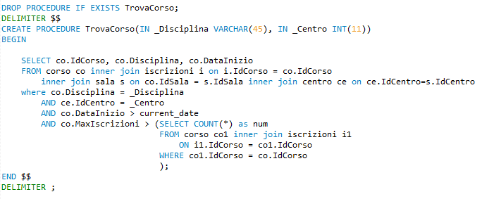

**3.3** Operazione 3

Per ogni tipologia di contratto restituisce la percentuale che copre dei contratti attualmente validi.



*Tavola dei volumi*

|  |  |  |
| --- | --- | --- |
| **Concetto** | **Tipo** | **Volume** |
| Contratto | E | 2.500 |
| TipoContratto | E | 5 |
| Tipologia | R | 2.500 |

*Tavola degli accessi*

|  |  |  |  |
| --- | --- | --- | --- |
| **Concetto** | **Costrutto** | **Accessi** | **Tipo** |
| Contratto | Entita | 2 | L |
| TipoContratto | Entita | 1 | L |
| Tipologia | Relazione | 1 | L |

*Operazione 3 in MYSQL*

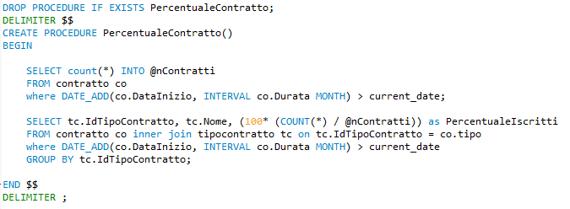

**3.4** Operazione 4

Conteggio clienti attualmente iscritti per ogni centro fitness e numero di accessi nel mese solare precedente a quello attualmente in corso.



*Tavola dei volumi*

|  |  |  |
| --- | --- | --- |
| **Concetto** | **Tipo** | **Volume** |
| Centro | E | 20 |
| Contratto | E | 2.500 |
| Accesso | E | 10.000.000 |
| Locazione | R | 2.500 |
| LuogoAccesso | R | 10.000.000 |

In media 300 accessi al giorno per centro

Si lasciano memorizzati fino a 10 anni, stimati per 10 milioni di accessi

*Tavola degli accessi*

|  |  |  |  |
| --- | --- | --- | --- |
| **Concetto** | **Costrutto** | **Accessi** | **Tipo** |
| Centro | Entita | 1 | L |
| Contratto | Entita | 1 | L |
| Accesso | Entita | 1 | L |
| Locazione | Relazione | 1 | L |
| LuogoAccesso | Relazione | 1 | L |

*Operazione 4 in MYSQL*

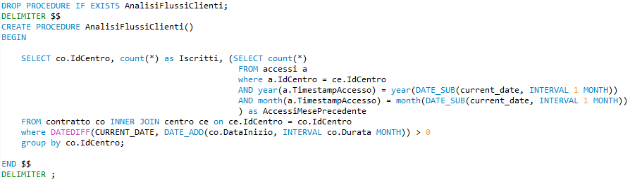

**3.5** Operazione 5

Elencare i contratti in scadenza entro 30 giorni dalla data odierna affinchè l'azienda possa contattare il cliente per il rinnovo.



*Tabella dei volumi*

|  |  |  |
| --- | --- | --- |
| **Concetto** | **Tipo** | **Volume** |
| Cliente | E | 2.000 |
| Contratto | E | 2.500 |
| TipoContratto | E | 5 |
| Sottoscrizione | R | 10.000 |
| Collocazione | R | 2500 |

*Tabella degli accessi*

|  |  |  |  |
| --- | --- | --- | --- |
| **Concetto** | **Costrutto** | **Accessi** | **Tipo** |
| Cliente | Entita | 1 | L |
| Contratto | Entita | 1 | L |
| TipoContratto | Entita | 1 | L |
| Sottoscrizione | Relazione | 1 | L |
| Collocazione | Relazione | 1 | L |

*Operazione 5 in MYSQL*

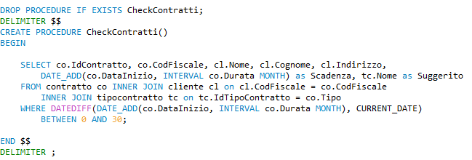

**3.6** Operazione 6

Dato un centro, controlla quali apparecchiature sono usurate più del 80% e riporta l’id della sala, il codice delle apparecchiature in questione assieme al loro nome.



*Tabella dei volumi*

|  |  |  |
| --- | --- | --- |
| **Concetto** | **Tipo** | **Volume** |
| Centro | E | 20 |
| Sala | E | 100 |
| Apparecchiature | E | 3000 |
| Ubicazione | R | 100 |
| Collocazione | R | 3000 |

Ogni centro ha in media 5 sale.

Ogni sala ha in media 30 apparecchiature.

*Tabella degli accessi*

|  |  |  |  |
| --- | --- | --- | --- |
| **Concetto** | **Costrutto** | **Accessi** | **Tipo** |
| Centro | Entita | 1 | L |
| Sala | Entita | 1 | L |
| Apparecchiature | Entita | 1 | L |
| Ubicazione | Relazione | 1 | L |
| Collocazione | Relazione | 1 | L |

*Operazione 6 in MYSQL*

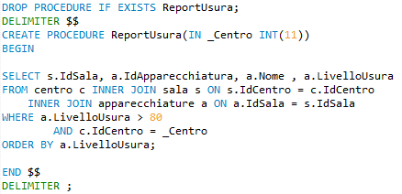

**3.1** Operazione 7

All’inserimento di una nuova valutazione per una risposta viene ricalcolata la credibilità di un utente. Dipendente dal numero dei Post da esso sottoposti al forum e dai voti ricevuti alle risposte ai post, viene calcolata come 100 * (nPost * sommaVoti)

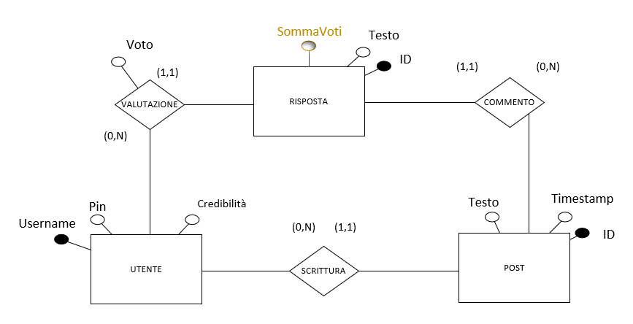

*Tabella dei volumi*

|  |  |  |
| --- | --- | --- |
| **Concetto** | **Tipo** | **Volume** |
| Utente | E | 2.000 |
| Post | E | 100.000 |
| Risposta | E | 200.000 |
| Valutazione | R | 2.000.000 |

Ci sono 2000 utenti registrati al forum

Ogni utente ha scritto in media a 50 post

Ogni utente ha risposto in media a 100 post

Ogni utente ha lasciato in media 1000 valutazione a risposte

*Tabella degli accessi*

|  |  |  |  |
| --- | --- | --- | --- |
| **Concetto** | **Costrutto** | **Accessi** | **Tipo** |
| Utente | Entità | 1 | S |
| Post | Entità | 1 | L |
| Risposta | Entità | 2 | L |
| Valutazione | Relazione | 1 | L |

***Analisi costo–beneficio sull’introduzione di una ridondanza***

L’introduzione di una ridondanza nella tabella *Risposta*, contente per ogni *Risposta* la somma delle valutazioni ricevuto fino ad ora, sembrerebbe un buon metodo per ridurre il costo di questa operazione.

Tramite un trigger si mantiene aggiornata questa ridondanza, incrementando l’attributo ***SommaVoti*** dopo ogni valutazione inviata alla relativa risposta. Considerato un inserimento medio di 500 valutazioni al giorno, si ha un numero di accessi pari a 2.300.000. Inserendo la ridondanza l’operazione viene eseguita senza accedere alla tabella *Valutazione* con conseguente riduzione del carico applicativo.

*Tabella degli accessi del trigger*

|  |  |  |  |
| --- | --- | --- | --- |
| **Concetto** | **Costrutto** | **Accessi** | **Tipo** |
| Risposta | Entità | 1 | L |

*Tabella degli accessi dell’operazione in presenza della ridondanza*

|  |  |  |  |
| --- | --- | --- | --- |
| **Concetto** | **Costrutto** | **Accessi** | **Tipo** |
| Risposta | Entità | 2 | L |
| Post | Entità | 1 | L |
| Utente | Entità | 1 | S |

In seguito a questa analisi, l’utilizzo della ridondanza risulta molto vantaggioso in quanto permette di evitare l’accesso alla tabella *Valutazione* e pertanto verrà introdotta.

**Operazione in assenza di ridondanza:**

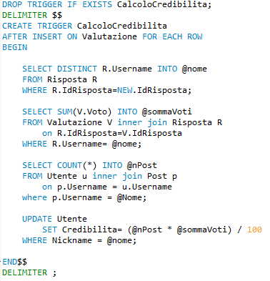

**Operazione in presenza della ridondanza S****ommaVoto:**

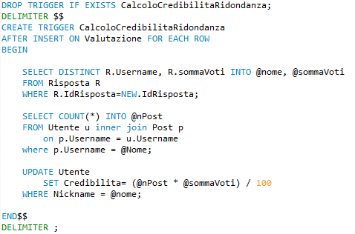

**Trigger per l’aggiornamento della ridondanza *sommaVoto*:**

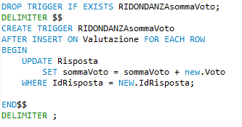

**3.8** Operazione 8

Alla richiesta di un cliente di un integratore che non è né presente in magazzino né è stato ordinato, viene effettuato l'ordine.

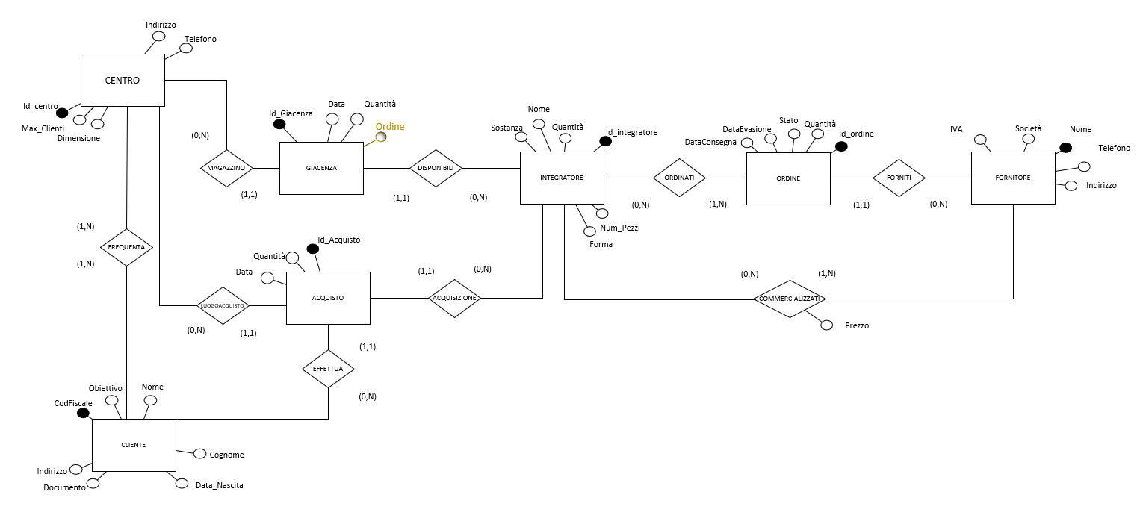

*Tabella dei volumi*

|  |  |  |  |
| --- | --- | --- | --- |
| **Concetto** | **Tipo** | **Volume** |  |
| Centro | E | 20 |  |
| Cliente | E | 2000 |  |
| Integratore | E | 50 |  |
| Fornitore | E | 10 |  |
| Giacenza | R | 20.000 |  |
| Acquisto | R | 720.000 |  |
| Ordine | R | 720.000 |  |
| Commercializzati | R | 2.000 |  |

Ogni fornitore commercializza in media 40 su 50 integratori

Un cliente su 4 frequenta due centri anziché uno solo

*Tabella degli accessi*

|  |  |  |  |
| --- | --- | --- | --- |
| **Concetto** | **Costrutto** | **Accessi** | **Tipo** |
| Cliente | Entita | 1 | L |
| Integratore | Entita | 2 | L |
| Fornitore | Entita | 1 | L |
| Giacenza | Relazione | 1 | L |
| Ordine | Relazione | 2 | S |
| Commercializzati | Relazione | 1 | L |

*Operazione 8 in MYSQL*

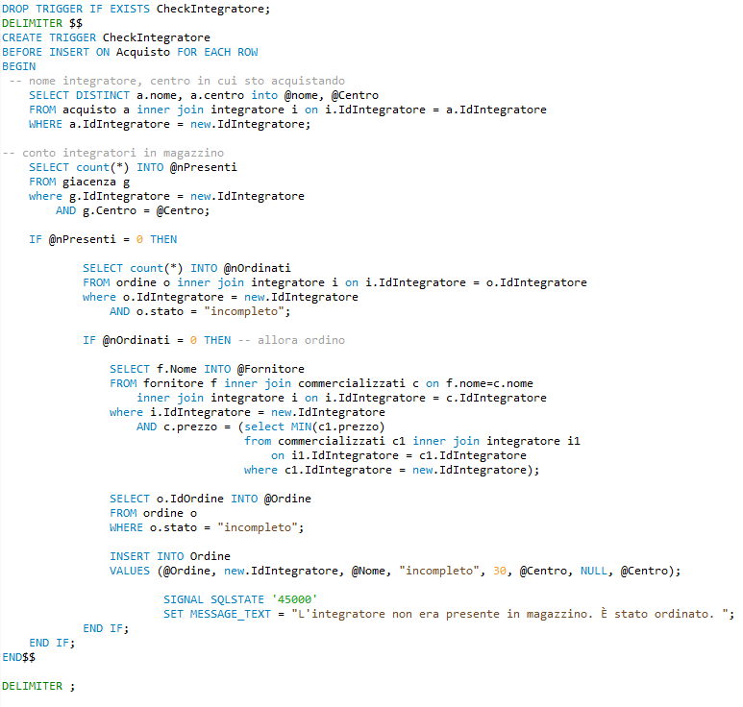

**4.** Progettazione logica

In questa fase della progettazione, il modello diagramma viene tradotto nel modello logico relazionale, producendo così lo schema logico del database, evidenziandone anche i vincoli di integrità.

**4.1** Schema logico

Centro (**IdCentro**, Indirizzo, Telefono, Dimensione, MaxClienti)

Sala (**IdSala**, IdCentro, Nome)

Apparecchiature (**IdApparecchiature**, IdSala, Nome, Tipologia, Consumo, LivelloUsura)

Cliente (**CodFiscale**, Nome, Cognome, DataNascita, Indirizzo, Documento, Prefettura, Scopo)

Dipendente (**CodFiscale**, Nome, Cognome, Tipologia, DataNascita, Tipologia, Indirizzo, Documento, Prefettura)

Impiego (**IdCentro**, **Codice**, Attivita)

Contratto (**IdContratto**, CodFiscale, IdCentro, Consulente, Tipo, DataInizio, Durata, Pagamento)

TipoContratto (**IdTipoContratto**, Nome, Prezzo, IngressiFitness, DimensionePiscina,

IngressiPiscina, Corsi)

Piscina (**IdPiscina**, IdCentro, Nome, Dimensione)

AttivitaAcquatica (**IdAttivita**, Nome)

Scopo (**CodFiscale**, Muscolo)

Rata (**IdRata**, IdContratto, Importo, Scadenza, Stato)

Esercizio (**IdEsercizio**, IdSessione, Nome, DispendioEnergetico, Ripetizioni, Conteggio,

TempoRecupero)

SetupEsercizio (**IdEsercizio**, **IdAttrezzatura**, Regolazione, Quantita)

SchedaAlimentazione (**IdSchedaAlimentazione**, IdNutrizionista, CodFiscale, DataInizio,

DataFine, Intervallo)

Dieta (**IdDieta**, IdSchedaAlimentazione, Kcal, NumeroPasti)

StatisticheCliente (**IdStatisticheCliente**, IdCliente, Peso, MassaMagra, MassaGrassa, Acqua)

Pasto (**IdPasto**, IdDieta, Pasto)

Accesso (**IdAccesso**, IdCliente, IdCentro, TimestampAccesso, OraUscita)

Armadietto (**IdArmadietto**, IdAccesso, IdSpogliatoio, Codice)

Spogliatoio (**IdSpogliatoio**, Capienza, PostiDisponibili, Posizione)

Corso (**IdCorso**, IdSala, Disciplina, Livello, DataInizio, DataFine, MaxIscrizioni)

Calendario (**IdCalendario**, IdCorso, Giorno, Inizio, Fine)

Turno (**IdTurno**, Giorno, Inizio, Fine)

SchedaAllenamento (**IdSchedaAllenamento**, CodFiscale, DataInizio, DataFine, Tutor)

EsercizioEffettivo (**IdEsercizioEffettivo**, IdEsercizio, Regolazione, TempoRecupero,

TempoEsecuzione)

RegolazioneEffettiva (**IdRegolazioneEffettiva**, IdEsercizioEffettivo, Regolazione, Quantita)

Conteggio (**IdConteggio**, IdEsercizioEffettivo, Conteggio, IstanteInizio, IstanteFine)

Integratore (**IdIntegratore**, Nome, Sostanza, Quantita, NumPezzi, Forma)

Fornitore (**IdFornitore**, Nome, Societa, IVA, Indirizzo, Telefono)

Ordine (**IdOrdine**, Stato, DataEvasione, Quantita, DataConsegna)

Commercializzati (**IdIntegratore**, **NomeFornitore**, Prezzo)

Giacenza (**IdIntegratore**, **IdCentro**, Quantita)

Utente (**Username**, Karma, Pin, Credibilita)

Interesse (**IdInteresse**, IdUtente, Ambito)

AreaForum (**IdAreaForum**, Nome)

Thread (**IdThread**, IdAreaForum, Nome)

Post (**IdPosto**, IdThread, IdUtente, Testo, Timestamp)

Link (**IdLink**, IdPost, URL)

Risposta (**IdRisposta**, IdPost, IdUtente, SommaVoti)

Valutazione (**IdValutazione**, IdRisposta, Username, Voto)

Sfida (**IdSfida**, DataLancio, DataInizio, DataFine, Proponente, Thread, Scopo,

IdSchedaAllenamento, IdSchedaAlimentazione)

Partecipante (**IdSfida**, **Username**)

Cerchia (**IdCerchia**, IdUtente)

Attrezzatura (**IdAttrezzo**, Nome)

OrarioLavoro (**CodFiscale**, IdTurno, IdCentro)

Orario (**IdOrario**, OraInizio, OraFine, IdCentro)

Insegnamento (**IdCorso**, **CodFiscale**)

Iscrizioni (**IdCorso**, **CodFiscale**, DataIscrizione)

RichiestaAmicizia (**Mittente**, **Destinatario**, Stato)

**4.2** Specifica dei vincoli di integrità referenziale

Precedentemente abbiamo individuato le tabelle della base di dati a partire dallo schema

E-R. Tali tabelle per poter contenere informazioni plausibile devo necessariamente verificare una serie di vincoli di integrità referenziale.

Qui di seguito verranno elencati tutti i vincoli di integrità referenziale presenti nella base di dati che abbiamo creato.

* Esiste un vincolo di integrità referenziale tra l’attributo *IdCentro* della tabella *Centro* e l’attributo *IdCentro* della tabella *Sala.*
* Esiste un vincolo di integrità referenziale tra l’attributo *IdSala* della tabella *Sala* e l’attributo *IdSala* della tabella *Apparecchiature.*
* Esiste un vincolo di integrità referenziale tra l’attributo *IdCentro* della tabella *Centro* e l’attributo *IdCentro* della tabella *Piscina.*
* Esiste un vincolo di integrità referenziale tra l’attributo *IdCentro* della tabella *Centro* e l’attributo *IdCentro* della tabella *Orario.*
* Esiste un vincolo di integrità referenziale tra l’attributo *IdCentro* della tabella *Centro* e l’attributo *IdCentro* della tabella *Impiego.*
* Esiste un vincolo di integrità referenziale tra l’attributo *Codice* della tabella *Impiego* e l’attributo *Codice* della tabella *Dipendente.*
* Esiste un vincolo di integrità referenziale tra l’attributo *IdCentro* della tabella *Centro* e l’attributo *IdCentro* della tabella *Impiego.*
* Esiste un vincolo di integrità referenziale tra l’attributo *IdCentro* della tabella *Centro* e l’attributo *IdCentro* della tabella *Impiego.*
* Esiste un vincolo di integrità referenziale tra l’attributo *IdTipoContratto* della tabella *TipoContratto* e l’attributo *Tipo* della tabella *Contratto.*
* Esiste un vincolo di integrità referenziale tra l’attributo *IdTipoContratto* della tabella *TipoContratto* e l’attributo *Tipo* della tabella *Contratto.*
* Esiste un vincolo di integrità referenziale tra l’attributo *IdContratto* della tabella *Rata* e l’attributo *IdContratto* della tabella *Contratto.*
* Esiste un vincolo di integrità referenziale tra l’attributo *IdTipoContratto* della tabella *TipoContratto* e l’attributo *Tipo* della tabella *Contratto.*
* Esiste un vincolo di integrità referenziale tra l’attributo *CodFiscale* della tabella *Contratto* e l’attributo *CodFiscale* della tabella *Cliente.*
* Esiste un vincolo di integrità referenziale tra l’attributo CodFiscaledella tabella *Scopo* e l’attributo *CodFiscale* della tabella *Cliente.*
* Esiste un vincolo di integrità referenziale tra l’attributo CodFiscaledella tabella *SchedaAllenamento* e l’attributo *CodFiscale* della tabella *Cliente.*
* Esiste un vincolo di integrità referenziale tra l’attributo *CodFiscale* della tabella *Dipendente* e l’attributo *Tutor* della tabella *SchedaAllenamento.*
* Esiste un vincolo di integrità referenziale tra l’attributo CodFiscaledella tabella *SchedaAlimentazione* e l’attributo *CodFiscale* della tabella *Cliente.*
* Esiste un vincolo di integrità referenziale tra l’attributo *Codice* della tabella *Dipendente* e l’attributo *IdNutrizionista* della tabella *SchedaAlimentazione.*
* Esiste un vincolo di integrità referenziale tra l’attributo *IdSchedaAllenamento* della tabella *SchedaAllenamento* e l’attributo *IdSchedaAllenamento* della tabella *Sessione.*
* Esiste un vincolo di integrità referenziale tra l’attributo *IdSessione* della tabella *Esercizio* e l’attributo *IdSessione* della tabella *Sessione.*
* Esiste un vincolo di integrità referenziale tra l’attributo *IdAttrezzatura* della tabella Setup*Esercizio* e l’attributo *IdAttrezzatura* della tabella *Attrezzatura.*
* Esiste un vincolo di integrità referenziale tra l’attributo *IdEsercizio* della tabella Setup*Esercizio* e l’attributo *IdEsercizio* della tabella *Esercizio.*
* Esiste un vincolo di integrità referenziale tra l’attributo *CodFiscale* della tabella *StatisticheCliente* e l’attributo *CodFiscale* della tabella *Cliente*.
* Esiste un vincolo di integrità referenziale tra l’attributo *CodFiscale* della tabella *Dipendente* e l’attributo *IdNutrizionista* della tabella *SchedaAlimentazione*.
* Esiste un vincolo di integrità referenziale tra l’attributo *CodFiscale* della tabella *Cliente* e l’attributo *Cliente* della tabella *SchedaAlimentazione*.
* Esiste un vincolo di integrità referenziale tra l’attributo *IdSchedaAlimentazione* della tabella *Dieta* e l’attributo *IdSchedaAlimentazione* della tabella *SchedaAlimentazione*.
* Esiste un vincolo di integrità referenziale tra l’attributo *IdDieta* della tabella *Dieta* e l’attributo *IdDieta* della tabella *Pasto*.
* Esiste un vincolo di integrità referenziale tra l’attributo *IdCliente* della tabella *Accesso* e l’attributo *CodFiscale* della tabella *Cliente*.
* Esiste un vincolo di integrità referenziale tra l’attributo *IdCentro* della tabella *Accesso* e l’attributo *IdCentro* della tabella *Centro*.
* Esiste un vincolo di integrità referenziale tra l’attributo *Armadietto* della tabella *Accesso* e l’attributo Id*Armadietto* della tabella *Armadietto*.
* Esiste un vincolo di integrità referenziale tra l’attributo *IdSpogliatoio* della tabella *Accesso* e l’attributo *IdSpogliatoio* della tabella *Spogliatoio*.
* Esiste un vincolo di integrità referenziale tra l’attributo *IdCentro* della tabella *Spogliatoio* e l’attributo *IdCentro* della tabella *Centro*.
* Esiste un vincolo di integrità referenziale tra l’attributo *CodFiscale* della tabella *Iscrizione* e l’attributo *CodFiscale* della tabella *Cliente*.
* Esiste un vincolo di integrità referenziale tra l’attributo *IdCorso* della tabella *Iscrizione* e l’attributo *IdCorso* della tabella *Corso*.
* Esiste un vincolo di integrità referenziale tra l’attributo *CodFiscale* della tabella *Dipendente* e l’attributo *CodFiscale* della tabella *Insegnamento*.
* Esiste un vincolo di integrità referenziale tra l’attributo *IdCorso* della tabella *Insegnamento* e l’attributo *IdCorso* della tabella *Corso*.
* Esiste un vincolo di integrità referenziale tra l’attributo *IdCorso* della tabella *Calendario* e l’attributo *IdCorso* della tabella *Corso*.
* Esiste un vincolo di integrità referenziale tra l’attributo *IdTurno* della tabella *OrarioLavoro* e l’attributo *IdTurno* della tabella *Turno*.
* Esiste un vincolo di integrità referenziale tra l’attributo *CodFiscale* della tabella *OrarioLavoro* e l’attributo *IdTurno* della tabella *Turno*.
* Esiste un vincolo di integrità referenziale tra l’attributo *IdEsercizio* della tabella *EsercizioEffettivo* e l’attributo *IdEsercizio* della tabella *Esercizio.*
* Esiste un vincolo di integrità referenziale tra l’attributo *IdEsercizioEffettivo* della tabella *EsercizioEffettivo* e l’attributo *IdEsercizioEffettivo* della tabella *Conteggio.*
* Esiste un vincolo di integrità referenziale tra l’attributo *IdEsercizioEffettivo* della tabella *EsercizioEffettivo* e l’attributo *IdEsercizioEffettivo* della tabella *RegolazioneEffettiva.*
* Esiste un vincolo di integrità referenziale tra l’attributo *IdIntegratore* della tabella *Integratore* e l’attributo *IdIntegratore* della tabella *Ordine.*
* Esiste un vincolo di integrità referenziale tra l’attributo *IdFornitore* della tabella *Fornitore* e l’attributo *IdFornitore* della tabella *Ordine.*
* Esiste un vincolo di integrità referenziale tra l’attributo *IdIntegratore* della tabella *Integratore* e l’attributo *IdIntegratore* della tabella *Giacenza.*
* Esiste un vincolo di integrità referenziale tra l’attributo Id*Centro* della tabella *Centro* e l’attributo *IdCentro* della tabella *Giacenza.*
* Esiste un vincolo di integrità referenziale tra l’attributo *IdIntegratore* della tabella *Integratore* e l’attributo *IdIntegratore* della tabella *Acquisto.*
* Esiste un vincolo di integrità referenziale tra l’attributo *CodFiscale* della tabella *Cliente* e l’attributo *CodFiscale* della tabella *Acquisto.*
* Esiste un vincolo di integrità referenziale tra l’attributo *IdIntegratore* della tabella *Integratore* e l’attributo *IdIntegratore* della tabella *Commercializzati.*
* Esiste un vincolo di integrità referenziale tra l’attributo *IdFornitore* della tabella *Fornitore* e l’attributo *IdFornitore* della tabella *Commercializzati.*
* Esiste un vincolo di integrità referenziale tra l’attributo *Username* della tabella *Utente* e l’attributo *Username* della tabella *Interesse.*
* Esiste un vincolo di integrità referenziale tra l’attributo *CodFiscale* della tabella *Utente* e l’attributo *CodFiscale* della tabella *Contratto.*
* Esiste un vincolo di integrità referenziale tra l’attributo *Username* della tabella *Utente* e l’attributo *Username* della tabella *Post.*
* Esiste un vincolo di integrità referenziale tra l’attributo *Username* della tabella *Utente* e l’attributo *Username* della tabella *Risposta.*
* Esiste un vincolo di integrità referenziale tra l’attributo *IdPost* della tabella *Risposta* e l’attributo *IdPost* della tabella *Post.*
* Esiste un vincolo di integrità referenziale tra l’attributo *IdThread* della tabella *Thread* e l’attributo *IdThread* della tabella *Post.*
* Esiste un vincolo di integrità referenziale tra l’attributo *IdAreaForum* della tabella *Thread* e l’attributo *IdAreaForum* della tabella *Thread.*
* Esiste un vincolo di integrità referenziale tra l’attributo *Username* della tabella *Utente* e l’attributo *IdUtente* della tabella *Cerchia.*
* Esiste un vincolo di integrità referenziale tra l’attributo *Username* della tabella *Utente* e l’attributo *Username* della tabella *Interesse.*
* Esiste un vincolo di integrità referenziale tra l’attributo *IdInteresse* della tabella *Cerchia* e l’attributo *IdInteresse* della tabella *Interesse.*
* Esiste un vincolo di integrità referenziale tra l’attributo *Mittente* della tabella *RichiestaAmicizia* e l’attributo *Username* della tabella *Utente.*
* Esiste un vincolo di integrità referenziale tra l’attributo *Destinatario* della tabella *RichiestaAmicizia* e l’attributo *Username* della tabella *Utente.*
* Esiste un vincolo di integrità referenziale tra l’attributo *Proponente* della tabella *Sfida* e l’attributo *Username* della tabella *Utente.*
* Esiste un vincolo di integrità referenziale tra l’attributo Usernamedella tabella *Partecipante* e l’attributo *Username* della tabella *Utente.*
* Esiste un vincolo di integrità referenziale tra l’attributo *IdSfida* della tabella *Partecipante* e l’attributo *IdSfida* della tabella *Sfida.*
* Esiste un vincolo di integrità referenziale tra l’attributo *IdSchedaAllenamento* della tabella *SchedaAllenamento* e l’attributo *IdSchedaAllenamento* della tabella *Sfida.*
* Esiste un vincolo di integrità referenziale tra l’attributo *IdSchedaAlimentazione* della tabella *SchedaAlimentazione*e l’attributo *IdSchedaAlimentazione* della tabella *Sfida.*
* Esiste un vincolo di integrità referenziale tra l’attributo *IdThread* della tabella *Thread* e l’attributo *IdThread* della tabella *Sfida.*

**4.3** Analisi delle dipendenze funzionali e normalizzazione

Vediamo adesso quali sono le dipendenze funzionali che valgono sulle tabelle che abbiamo individuato.

Tabella Centro

IdCentro → Indirizzo, Telefono, Dimensione, MaxClienti

Tabella Sala

IdSala →IdCentro, Nome

Tabella Apparecchiature

IdApparecchiature → IdSala, Nome, Tipologia, Consumo, LivelloUsura

Tabella Cliente

CodFiscale → Nome, Cognome, DataNascita, Indirizzo, Documento, Prefettura, Scopo

Tabella Dipendente

CodFiscale → Nome, Cognome, DataNascita, Indirizzo, Documento, Prefettura

Tabella Impiego

IdCentro, Codice → Attivita

Tabella Contratto

IdContratto → CodFiscale, IdCentro, Consulente, Tipo, DataInizio, Durata, Pagamento

Tabella TipoContratto

IdTipoContratto → Nome, Prezzo, IngressiFitness, DimensionePiscina, IngressiPiscina, Corsi

Tabella Piscina

IdPiscina → IdCentro, Nome, Dimensione

Tabella AttivitaAcquatica

IdAttivita → Nome

Tabella Scopo

CodFiscale → Muscolo

Tabella Rata

IdRata → IdContratto, Importo, Scadenza, Stato

Tabella Esercizio

IdEsercizio → IdSessione, Nome, DispendioEnergetico, Ripetizioni, Conteggio, TempoRecupero

Tabella SetupEsercizio

IdEsercizio, IdAttrezzatura → Regolazione, Quantita

Tabella SchedaAlimentazione

IdSchedaAlimentazione → IdNutrizionista, CodFiscale, DataInizio, DataFine, Intervallo

Tabella Dieta

IdDieta → IdSchedaAlimentazione, Kcal, NumeroPasti

Tabella StatisticheCliente

IdStatisticheCliente → IdCliente, Peso, MassaMagra, MassaGrassa, Acqua

Tabella Pasto

IdPasto → IdDieta, Pasto

Tabella Accesso

IdAccesso → IdCliente, IdCentro, TimestampAccesso, OraUscita

Tabella Armadietto

IdArmadietto → IdAccesso, IdSpogliatoio, Codice

Tabella Spogliatoio

IdSpogliatoio → Capienza, PostiDisponibili, Posizione

Tabella Corso

IdCorso → IdSala, Disciplina, Livello, DataInizio, DataFine, MaxIscrizioni

Tabella Calendario

IdCalendario → IdCorso, Giorno, Inizio, Fine

Tabella Turno

IdTurno → Giorno, Inizio, Fine

Tabella SchedaAllenamento

IdSchedaAllenamento → CodFiscale, DataInizio, DataFine, Tutor

Tabella EsercizioEffettivo

IdEsercizioEffettivo → IdEsercizio, Regolazione, TempoRecupero, TempoEsecuzione

Tabella RegolazioneEffettiva

IdRegolazioneEffettiva → IdEsercizioEffettivo, Regolazione, Quantita

Tabella Conteggio

IdConteggio → IdEsercizioEffettivo, Conteggio, IstanteInizio, IstanteFine

Tabella Integratore

IdIntegratore → Nome, Sostanza, Quantita, NumPezzi, Forma

Tabella Fornitore

IdFornitore → Nome, Societa, IVA, Indirizzo, Telefono

Tabella Ordine

IdOrdine → Stato, DataEvasione, Quantita, DataConsegna

Tabella Utente

Username → Karma, Pin, Credibilita

Tabella Interesse

IdInteresse → IdUtente, Ambito

Tabella AreaForum

IdAreaForum → Nome

Tabella Thread

IdThread → IdAreaForum, Nome

Tabella Post

IdPosto → IdThread, IdUtente, Testo, Timestamp

Tabella Link

IdLink → IdPost, URL

Tabella Risposta

IdRisposta → IdPost, IdUtente, SommaVoti

Tabella Valutazione

IdValutazione → IdRisposta, Username, Voto

Tabella Sfida

IdSfida → DataLancio, DataInizio, DataFine, Proponente, Thread, Scopo, IdSchedaAllenamento, IdSchedaAlimentazione

Tabella Partecipante

IdSfida, Username

Tabella Cerchia

IdCerchia → IdUtente

Tabella Attrezzatura

IdAttrezzo → Nome

Tabella OrarioLavoro

CodFiscale → IdTurno, IdCentro

Tabella Orario

IdOrario → OraInizio, OraFine, IdCentro

Tabella Insegnamento

IdCorso, CodFiscale

Tabella Iscrizioni

IdCorso, CodFiscale → DataIscrizione

Tabella RichiestaAmicizia

Mittente, Destinatario → Stato

**5.** Area Analytics

Di seguito vengono riportate le funzionalità che permettono di analizzare i dati per la ricerca di informazioni utili.

**5.1** Funzionalità 1

*Corsi poco frequentati:*

Analizzando le iscrizioni ai corsi dell’ultimo anno si valutano quali Discipline risultano poco frequentate, mostrando quanti clienti si sono iscritti in percentuale rispetto alla capienza massima di iscrizione.

*Fasce orarie poco frequentate:*

Analizzando gli accessi dell’ultimo anno si valutano quali fasce orarie sono mediamente frequentate sotto al 2% degli attualmente iscritti al Centro.

*Monitor dimensionamento palestra:*

Per dare una valutazione se il dimensionamento del centro fitness è adeguato si analizzano i tempi di esecuzione degli esercizi rispetto alle tempistiche previste.

Utilizzando le formule seguenti si cerca di stimare il dimensionamento di un centro fitness:

In conclusione la valutazione dell’adeguatezza di un centro fitness viene misurata come segue

*If*

*Else*

Il centro è ADEGUATAMENTE DIMENSIONATO

Questa funzionalità restituisce una valutazione relativa al *Centro* che è stato inserito come parametro.

**Corsi poco frequentati**

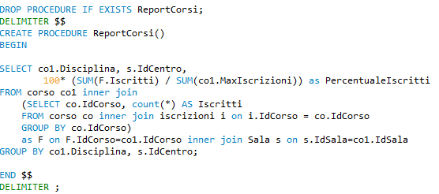

**Fasce orarie scarsamente frequentate**

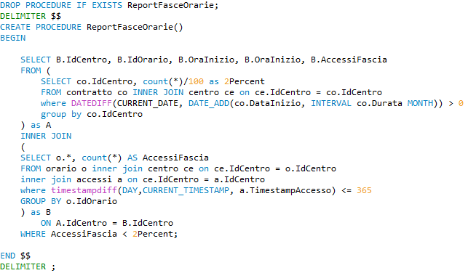

**MonitorDimensionamento**

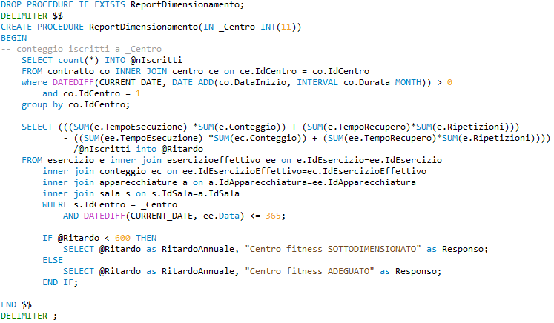

**5.2** Funzionalità 2

Per generare un report che rappresenti la performance dei clienti utilizziamo le variazioni del Peso, MassaMagra e MassaGrassa rispetto al mese precedente.

Questo report viene presentato sotto forma di tabella *Score (****Anno****,* ***Mese****,* ***CodFiscale****, Punteggio)* nella quale ogni mese verranno aggiunti i nuovi valori ricalcolati da un apposito EVENT.

Il punteggio associato dipende dallo scopo che il cliente ha nel mese in cui viene calcolato, il valore viene ricavato utilizzando diverse formule che tengono conto, appunto, dello scopo del cliente

**Potenziamento Muscolare**

*Si riesce così ad avere un’idea del miglioramento o peggioramento della massa muscolare del cliente rispetto al mese precedente.*

**Dimagrimento**

*Si riesce così ad avere un’idea del miglioramento o peggioramento della massa magra del cliente rispetto al mese precedente.*

**Ricreativo**

*In questo caso si ipotizza che il cliente voglia frequentare il/i centri fitness per rimanere semplicemente in forma, cioè così come si era quando si è iscritto. Per questo particolare scopo teniamo di conto delle variazioni di Peso, MassaGrassa e MassaMagra come valori assoluti, in quanto qualsiasi tipo di variazione deve far calare il punteggio.*

**DimagrimentoFunction**

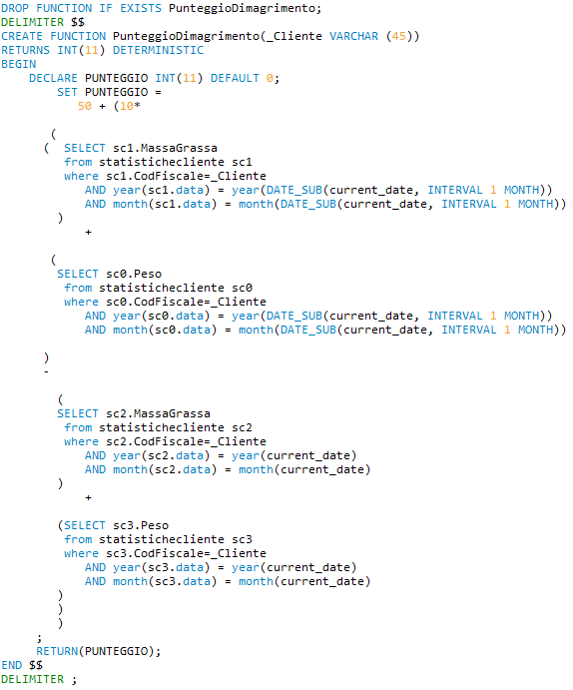

**MuscoloFunction**

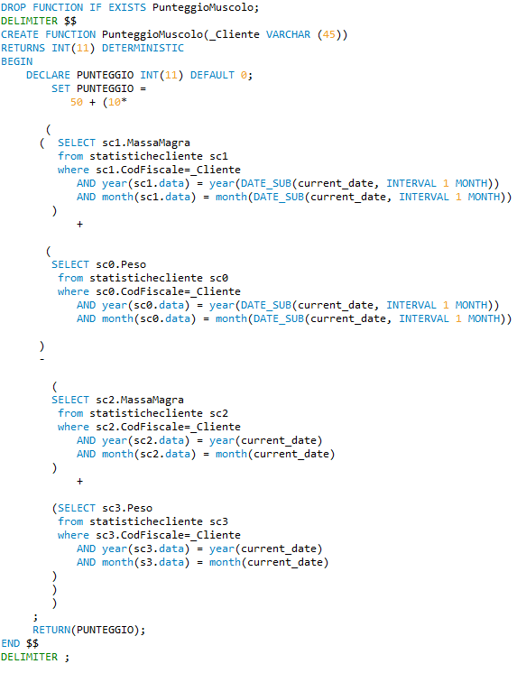

**RicreativoFunction**

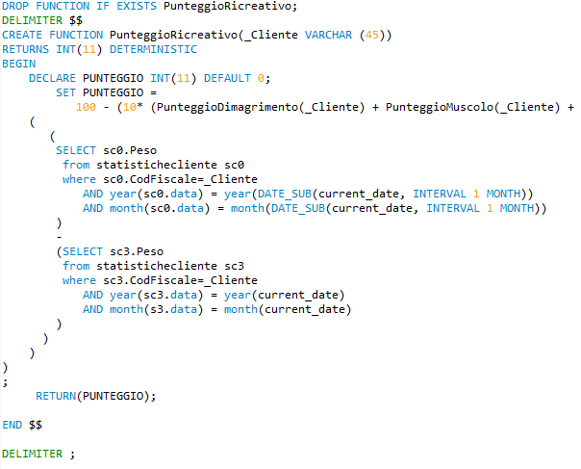

**Performance**

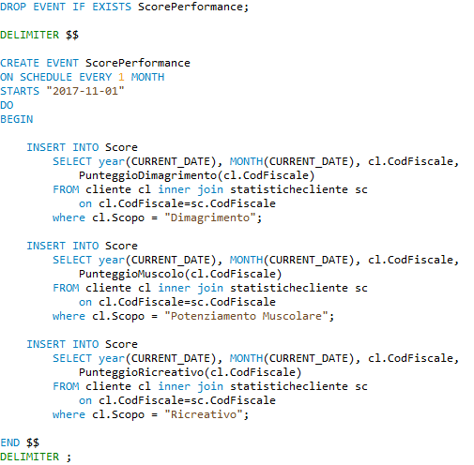

**5.3** Funzionalità 3

Report integratori:

* nVendite mensili per tipologia di integratore
* Integratori in scadenza (order by datascadenza) entro 2 mesi
* Proposta di promozioni sulla base degli integratori in scadenza entro 1 mese o sugli integratori la cui fattura deve essere pagata entro 1 mese

Per scrivere una stored procedure *Promozioni* più snella abbiamo introdotto la ridondanza *Ordine* nella tabella **Giacenza**, essa mantiene memorizzato l’ordine con il quale sono stati acquistati gli integratori. In questo modo si può facilmente andare a controllare la data di pagamento per la fattura.

**NVendite**

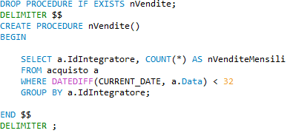

**Promozioni**

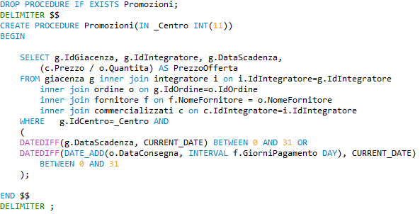

**ReportScadenzaIntegratori**

